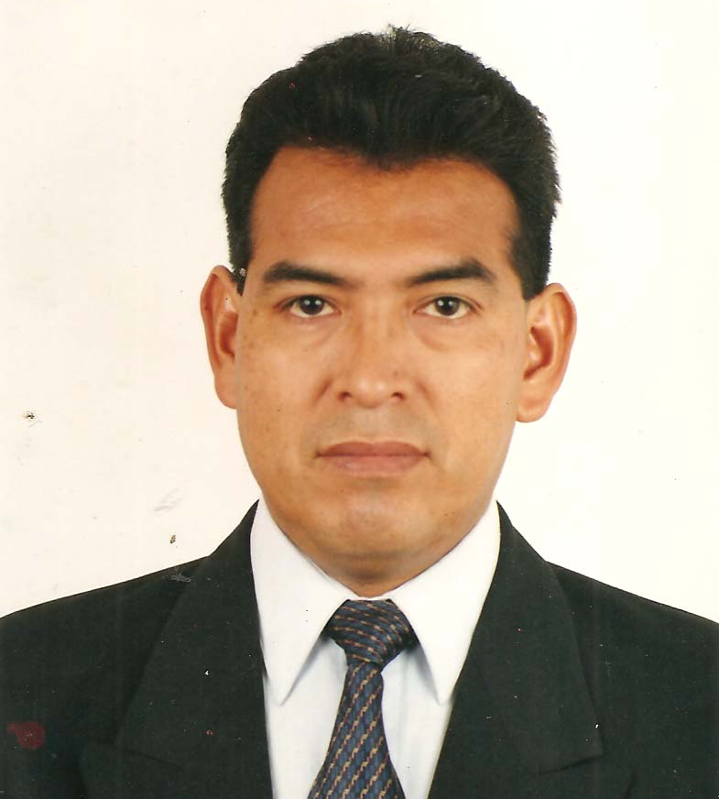
CURRICULUM VITAE

- DATOS PERSONALES:

Apellidos y Nombres : BARBOZA CÁRDENAS, PABLO
Fecha de Nacimiento : 09 de Julio de 1963
Lugar de Nacimiento : Lima
Nacionalidad : Peruana
Estado Civil : Soltero
Domicilio : Jr. Ica Nº 388 – Pueblo Nuevo
Teléfono : 949675582 - 056-504543
DNI Nº : 21842180
Profesión : Ingeniero Civil.
CIP Nº120295
Correo Electrónico : a_barboza100@hotmail.com

- ESTUDIOS REALIZADOS:

B.1. Nivel Primario : C.N. “José Pardo y Barreda”

B.2. Nivel Secundario : C.N. “José Pardo y Barreda”

B.3. Nivel Superior : Universidad Nacional
“San Luis Gonzaga” de Ica
Carrera Profesional: Ingeniería Civil

B.4. Otros Estudios:
- Universidad Nacional de Ingeniería
Laboratorio de CISMID
Curso : “Zonificación Sísmica”

- Pontifica Universidad Católica del Perú
Facultad Mecánica de Suelos
Curso: “Ensayos de materiales y procesos constructivos”
- Data Sistemas Ingenieros

- CERTIFICADOS:

  - Certificado del Colegio de Ingenieros del Perú, por su participación en el Ciclo de Conferencias “Nuevas Tecnologías de Ingeniería Civil” Carreteras Pavimentos, Costos y Presupuestos y Concreto Reforzado, como Asistente.

  - Constancia como Ingeniero Residente de Obras en Piscicultura y Canales para la Empresa PROMODESA S.A.

- EXPERIENCIA LABORAL :

- Municipalidad Distrital de Aurahuá - 2006
Cargo : Encargado del Departamento de Obras
Lugar : Aurahuá - Huancavelica
- INEI
Censo Nacional 2005 – X de Población y V de Vivienda
- Municipalidad Distrital de Grocio Prado - 2005
Cargo : Asistente Técnico de Obra
Lugar : Grocio Prado

- Municipalidad Chincha Baja – 2005
Cargo : Asistente Técnico de Obras
Lugar : Chincha Baja
- FONCODES – 2004
Cargo : Capacitador Social
Lugar : Tantará Huancavelica
- FONCODES – 2004
Cargo : Capacitador Social
Lugar : Chavín – Chincha
- Municipalidad Chincha Baja – 2004
Cargo : Asistente Técnico de Obras
Lugar : Chincha Baja
- Municipalidad Provincial de Chincha - 2002
Cargo : Asistente de Obra
Lugar : Chincha Alta
    - Programa Mundial de Alimentos – PNUD
(Naciones Unidas)
Asistente técnico Junior. Año 2007-2008
- Municipalidad Distrital de Huamatambo – 2009 al 2010
Cargo : Encargado del Departamento de Obras
Lugar : Huamatambo - Huancavelica
- Municipalidad Distrital de San Pedro de Huacarpana – 2010 al 2012
Cargo : Encargado del Departamento de Obras
Lugar : San Pedro huacarpana – Chincha.
- Ingeniero residente del hotel sausal- Casa andina
- Consultor de Obra del proyecto:” Construcción de Pista y veredas en Principales Calles de San Pedro de huacarapana”
(Aprobado por la región Ica)
- Municipalidad Distrital de Aurahua – 2011 al 2012
Cargo : Encargado del Departamento de Obras
Lugar : Aurahua – Huancavelica.
- Consultor de Obra del proyecto “ Construcción del puente lambras -tambulla del Distrito de San Pedro de huacarpana”
(Aprobado por la región Ica)
- Consultor de Obra del proyecto “ Construcción del canal entubado san José del Distrito de San Pedro de huacarpana”
(Aprobado por la región Ica)
- CARGOS A DESEMPEÑAR:

- Ingeniero Residente.
- Departamento de Estadística y Planeamiento
- Elaboración de Proyectos en :
Puentes
Redes de agua y alcantarillado
Carreteras
Pavimento
- Docente Universitario.
- Asesor en Acreditación ante el CND.
- Asesor en temas del CONSUCODE.
- Asesor en Gestiones y Proyectos.
- Ingeniero supervisor de obras civiles.
- Consultor de obra menores.

- DISPONIBILIDAD :
Tiempo parcial

ING. BARBOZA CÁRDENAS PABLO
CIP Nº120295

